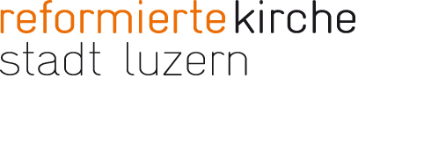

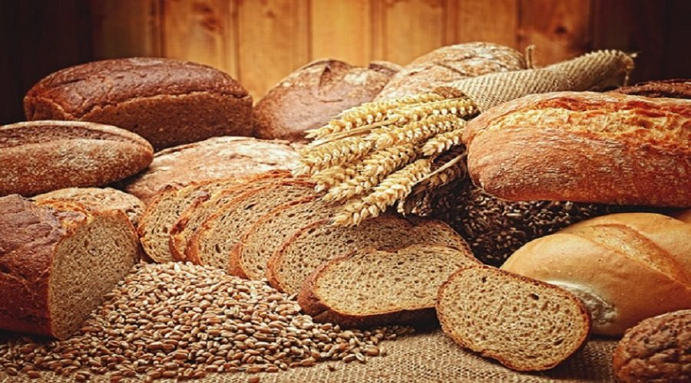
«Unser tägliches Brot gib uns heute»

Diese Bitte aus dem Unser Vater ist wohl uns allen sehr vertraut.
Jesus lässt uns darin um das Nötige bitten. Nur um das Nötige. Nicht um Überfluss.
Nur um das, was wir heute, für den einen Tag brauchen. Nicht mehr und nicht weniger.
Gerade jetzt, in dieser für uns alle äusserst schwierigen Situation, ist diese Bitte hochaktuell. Kaum hatte der Bundesrat die sog. «ausserordentliche Lage» ausgerufen, ging das grosse Hamstern los. Da wurde nicht für den einen Tag eingekauft, sondern ein Vorrat für einige Wochen angelegt. Ob andere dadurch leer ausgingen, interessierte nicht.
«Unser TÄGLICHES Brot gib uns heute» Die Bitte könnte ein Anstoss sein, darüber nachzudenken, was ich denn wirklich brauche für mein Leben.
Was ist wesentlich? Worauf kann ich eigentlich ganz gut verzichten? Und habe ich das Vertrauen, dass ich Tag für Tag aufs Neue erhalte, was ich zum Leben brauche?
Die Bitte um das tägliche Brot will uns auch die Augen öffnen für die Menschen, die mit uns gemeinsam unterwegs sind in dieser Welt. Heisst es doch «Unser tägliches Brot…» und nicht «Mein tägliches Brot…gib uns heute»!
Bei der Bitte um das tägliche Brot geht es nicht nur darum, dass ich genug bekomme zum Leben. Es geht auch darum, dass wir gemeinsam um das tägliche Brot bitten und dieses Brot miteinander teilen.
In diesen Tagen, in denen das «social (oder besser «physical») distancing» oberstes Gebot ist, ist das tägliche Brot vielleicht das Bewusstsein, wie wichtig soziale Kontakte für uns Menschen sind und wie dringend nötig es ist, dass wir diese Kontakte gerade jetzt pflegen, auffrischen oder sogar neu knüpfen. Wir haben ja alles, was wir brauchen dafür: Telefon, Internet, die gute alte Post.
Also: telefonieren wir miteinander, schreiben wir uns, denken wir aneinander!
Dieses «tägliche Brot» wird uns nähren. Auch über diese schwierige Zeit hinaus.
Pfarrerin Verena Sollberger

